

Capacitación Presencial dirigida a distintos Servidores Públicos Del Estado de Nuevo León.
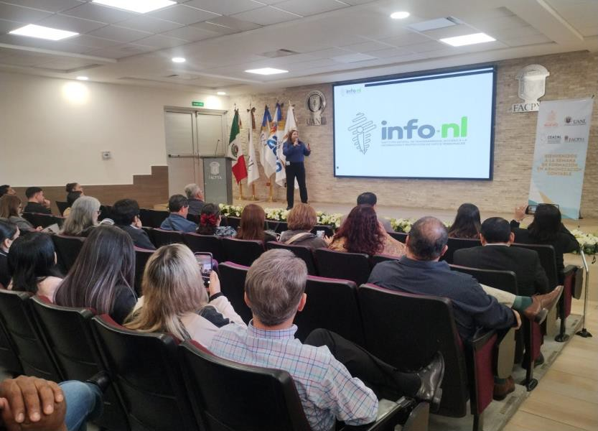 | Fecha: | 06/noviembre/2025
 | Lugar: | Presencial
 | Hora: | 11:00 AM
 | Asistentes: | 234
 | Tema impartido: | Sistema de Portales de Obligaciones de Transparencia (SIPOT)
A esta capacitación asistieron funcionarios de Municipio de Monterrey, N.L., CONARTE, Parque | Fundidora, Auditoria Superior del Estado De Nuevo León, Servicios de Salud de Nuevo León, Municipio
General Zuazua, N.L., Municipio de San Pedro Garza García, Universidad Autónoma de Nuevo León, Municipio Sabinas Hidalgo, N.L., Municipio de Higueras, N.L., Municipio de Santiago, N.L., Municipio de Hualahuises, N.L., Secretaría de Movilidad, Universidad Tecnológica Bilingüe Franco Mexicana de Nuevo León, Colegio Militarizado "General Mariano Escobedo" del Estado de Nuevo León, Secretaría de Finanzas y Tesorería General del Estado, Municipio de Linares, N.L., Fideicomiso Fondo de Fomento Agropecuario, Fiscalía General de Justicia, Fideicomiso Festival Internacional De Santa Lucía, Corporación para el Desarrollo de la Zona Fronteriza, Fideicomiso Para La Reordenación Comercial (Firecom), Universidad Tecnológica General Escobedo, Consejería Jurídica, Municipio de Cadereyta Jimenez, N.L., Comisión Estatal de Derechos Humanos, Municipio Santa Catarina, N.L., Municipio de General Escobedo, N.L., Municipio de Pesquería, N.L., Instituto de Defensoría Pública de Nuevo León, Oficina Ejecutiva Del Gobierno Del Estado, Instituto Estatal de las Personas Adultas Mayores (IEPAM), Municipio El Carmen, N.L., Universidad Tecnologica Linares, Instituto de Control Vehicular, Municipio de Allende, N.L., Municipio de Agualeguas, N.L., Tribunal Electoral de Nuevo León, Secretaría de Educación, Municipio de San Nicolas de los Garza, N.L., INFONL, Municipio Los Ramones, N.L., Municipio de Apodaca, N.L., Municipio de Hidalgo, N.L., Municipio de Juárez, N.L., Municipio de Dr. Coss, Poder Judicial del Estado de NL, Fideicomiso De Proyectos Estratégicos, Municipio de Parás, N.L., Fideicomiso Fondo De Apoyo Para La Creación Y Consolidación Del Empleo Productivo En El Estado De Nuevo León (Focrece), Contraloría y Transparencia Gubernamental, Municipio de Anáhuac, N.L., Municipio de Villaldama, N.L., Instituto Estatal de las Mujeres, Secretaría De Desarrollo Regional Y Agropecuario, Instituto de Movilidad y Accesibilidad de Nuevo León , Secretaría de Administración.

